
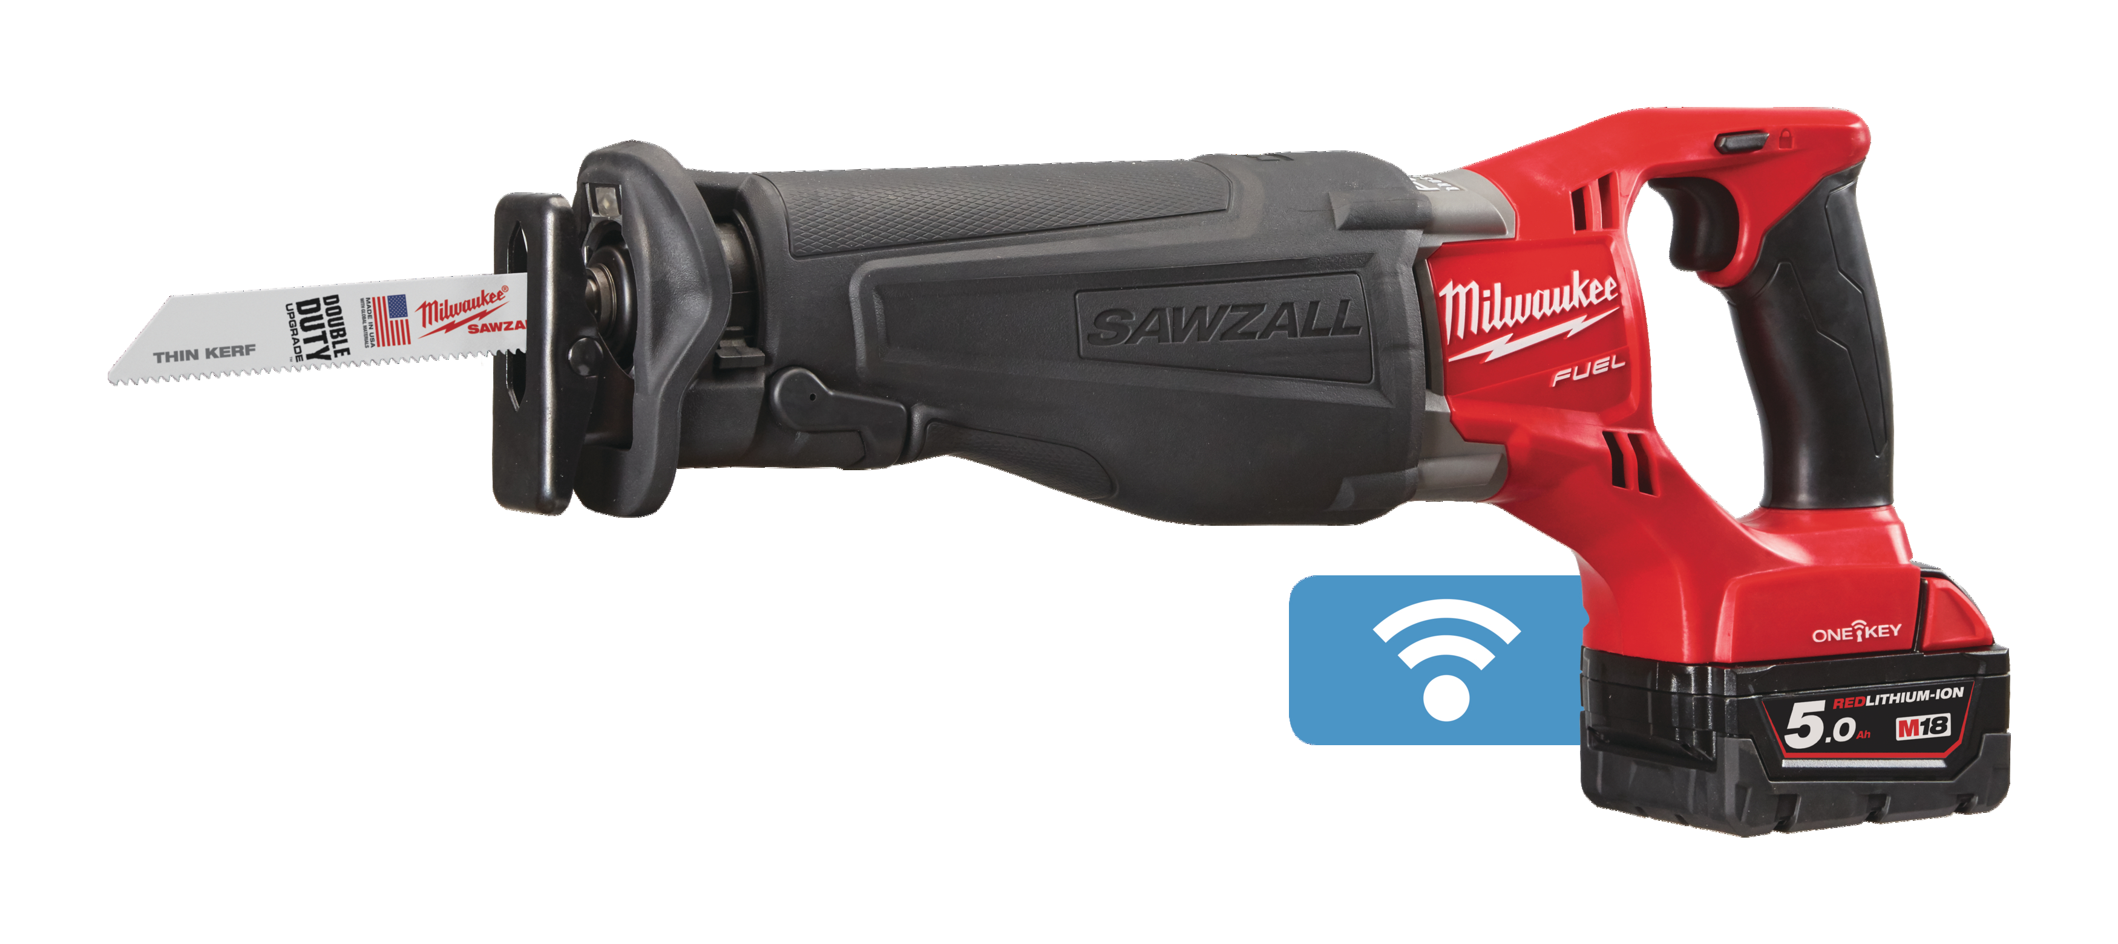
p

FUELTM ONE-KEYTM Akku-Säbelsäge M18 ONESX/5.0 Ah

ONE-KEYTM – Erschließen Sie sich die Welt der digitalen Baustelle!
- Die neueste Generation der FUEL-Geräte mit integrierter Bluetooth Technologie
- Wireless-Kommunikation und individuelle Geräteeinstellungen über die Android- oder iOS-App
- Zusammenfassung aller Geräte- und Bestands-Informationen in einem Programm - für eine vollständige Übersicht Ihrer Arbeitsmittel
- Bürstenloser POWERSTATE™ Motor für bis zu 5 x längere Lebensdauer des Motors, 30% schnellere Schnitte und 25% mehr Leistung*
- REDLINK PLUS™ Elektronik – Überlastschutz und Leistungsmanagement
- REDLITHIUM-ION™ Akkus für bis zu 2,5 x längere Laufzeit, 20% mehr Leistung und 2 x längere Lebensdauer*
- Einzelzellenüberwachung für lange Lebensdauer des Akkus
- Steuerbarer Sanftanlauf für maximale Kontrolle und Schnelligkeit beim Schneiden
- Deutlich längere Lebensdauer der Sägeblätter dank individuller, materialgerechter Einstellung der Hubzahl
- FIXTEC-Sägeblattschnellwechselsystem
- Gegengewichtsmechanismus reduziert Vibrationen
- QUICKSTOP-Motorbremse stoppt das Sägeblatt automatisch nach Beendigung des Schnittes beim Austritt aus dem Material
- Verstellbarer und werkzeuglos abnehmbarer Sägeanschlag zur optimalen Sägeblattausnutzung
- Metallhaken zur einfachen und sicheren Aufhängung des Geräts
- Handgriff mit Softgrip-Auflage für höchsten Anwenderkomfort
- LED-Beleuchtung des Arbeitsbereichs

*Im Vergleich zu anderen Li-Ion Technologien und/oder der vorherigen Milwaukee® Akku-Technologie. Das Ergebnis ist abhängig von Voltzahl, Gerät und Anwendung.

Technische Daten

Akku Spannung/Kapazität 18 V/5.0 Ah
Leerlaufhubzahl 0-3.000 min⁻¹
Hublänge 28,6 mm
Gewicht mit Akku 4,1 kg

Lieferumfang
2 x 18 V/5.0 Ah Red Li-Ion Akku, Schnellladegerät M12-18 FC, 1 Sägeblatt, HD-Box.

Artikelnummer 4933451666
EAN-Code 4002395275540

